UE2 français oral : compréhension orale

Exercice n°3
Compétences – Compréhension Orale Niveau 3 – B2, ed. Clé International, p.104
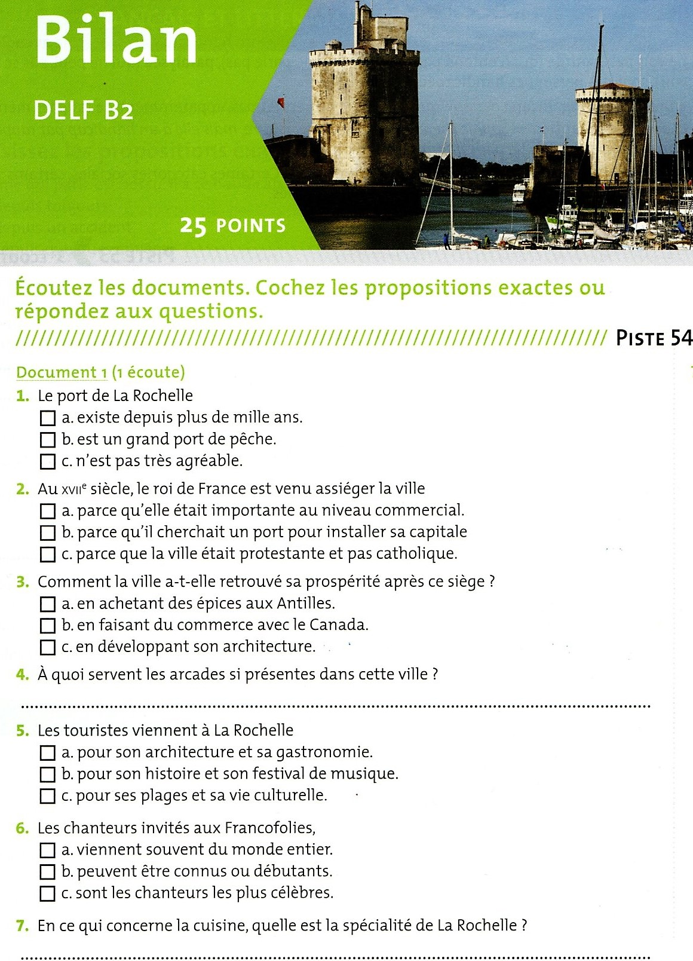

/ 10

/ 1

/ 1

/ 1,5

/ 2
/ 1,5

/ 1,5

/ 1,5

